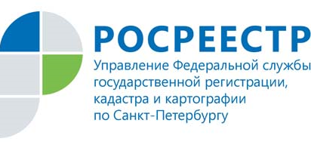
Горячая телефонная линия
по вопросам охраны геодезических пунктов

Управление Росреестра по Санкт-Петербургу проведет 16 мая 2018 горячую телефонную линию по вопросам охраны геодезических пунктов, в целях информирования физических и юридических лиц, а также предупреждения нарушений законодательства Российской Федерации в области охраны пунктов государственной геодезической сети, государственной нивелирной сети и государственной гравиметрической сети.
Из года в год в Санкт-Петербурге растет количество случаев уничтожения геодезических пунктов, зачастую из-за неосведомленности собственников о том, как выглядит геодезический пункт.
Что представляет собой геодезический пункт и его охранная зона? Как и где собственник, владелец или пользователь земельного участка (здания, сооружения) может узнать о наличии на этом объекте недвижимости, охраняемых государством геодезических пунктов? Какова ответственность за нарушение охранной зоны, повреждение или уничтожение геодезического пункта?
На эти и другие вопросы 16 мая 2018 года с 14.00 до 16.00 часов по телефону 617-39-98 ответит главный специалист-эксперт отдела геодезии и картографии Управления Росреестра по Санкт-Петербургу Липатов Дмитрий Андреевич.

